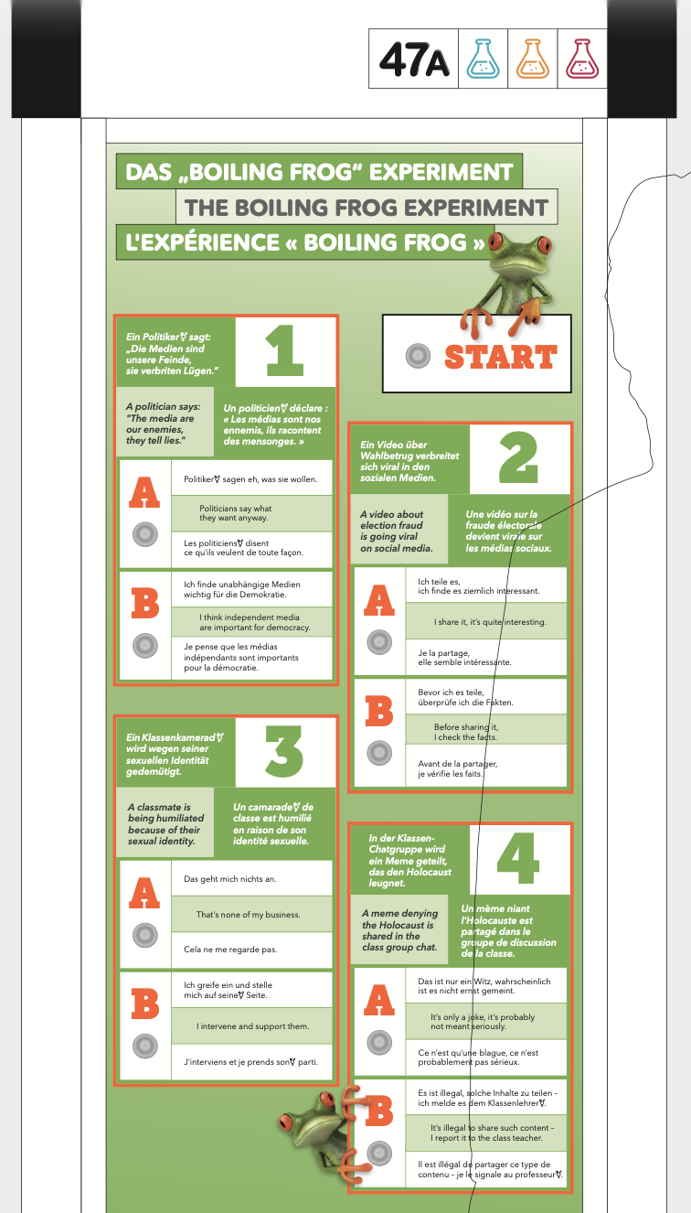
In rust is te zien/horen?
Ademen, zoals de oude mac, Uitnodigen om op de knoppen te drukken. Met name start.
Bij het indrukken van de knop krijg je feedback. 1 Lamp gaat aan achter de 3 teksten.
Je kunt altijd wisselen van keuze
Als je alles hebt ingedrukt/hij staat nog klaar van de vorige.
leuk om nu ook iets te doen met het licht? Of is dit juist afleidend, je mag immers nog wisselen.
Hij gaat naar rust:
- Na een halve minuut
- Als je op start drukt

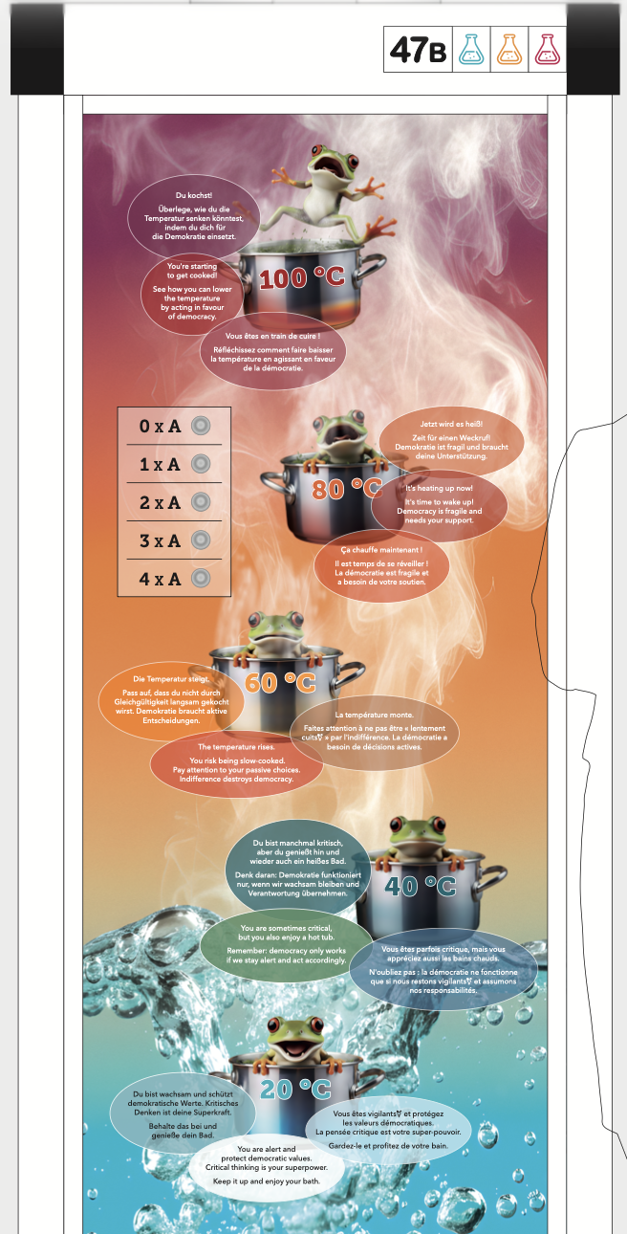
In rust is te zien/horen?
Rust, mogelijk waterdam naar boven laten stormen met witte leds, setjes van strips (10? Leds) die langzaam naar boven lopen
Na het indrukken van een van de knoppen….
Dan richtspot, even zoeken, 1,5 seconden. Zoeksopt stopt op de betreffende pan.
Je kunt altijd wisselen naar een ander, dan gaan de zoeklichten weer starten
Je kunt de zoeklichten niet onderbreken met het indrukken van een knop, hij maakt zijn zoeklichten ding af. (om te voorkomen dat ze alle knoppen gaan indrukken)
Knoppen niet apart verlichten
Hij gaat naar rust nadat:
- Een halve minuut geen input

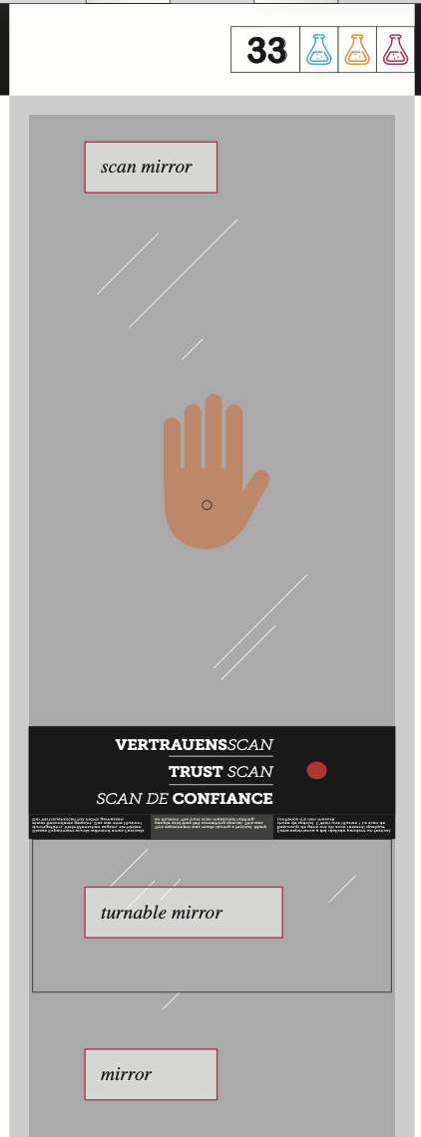
In rust is te zien/horen?
?

- Leg je hand er op, druk ook de startknop in Scan gaat lopen
Zonder je hand er op gebeurt er niets. Als je je hand weghaalt gaat de scan gewoon door. Scan mag 2x (ipv de vorige, die duurde iets te kort)
De knop is alleen daar gemaakt omdat de hand (capacitieve sensor) alleen niet stabiel genoeg bleek bij de vorige versie.

Gebruiker doet zelf de spiegel open om de tekst te lezen (staat in het boekje).

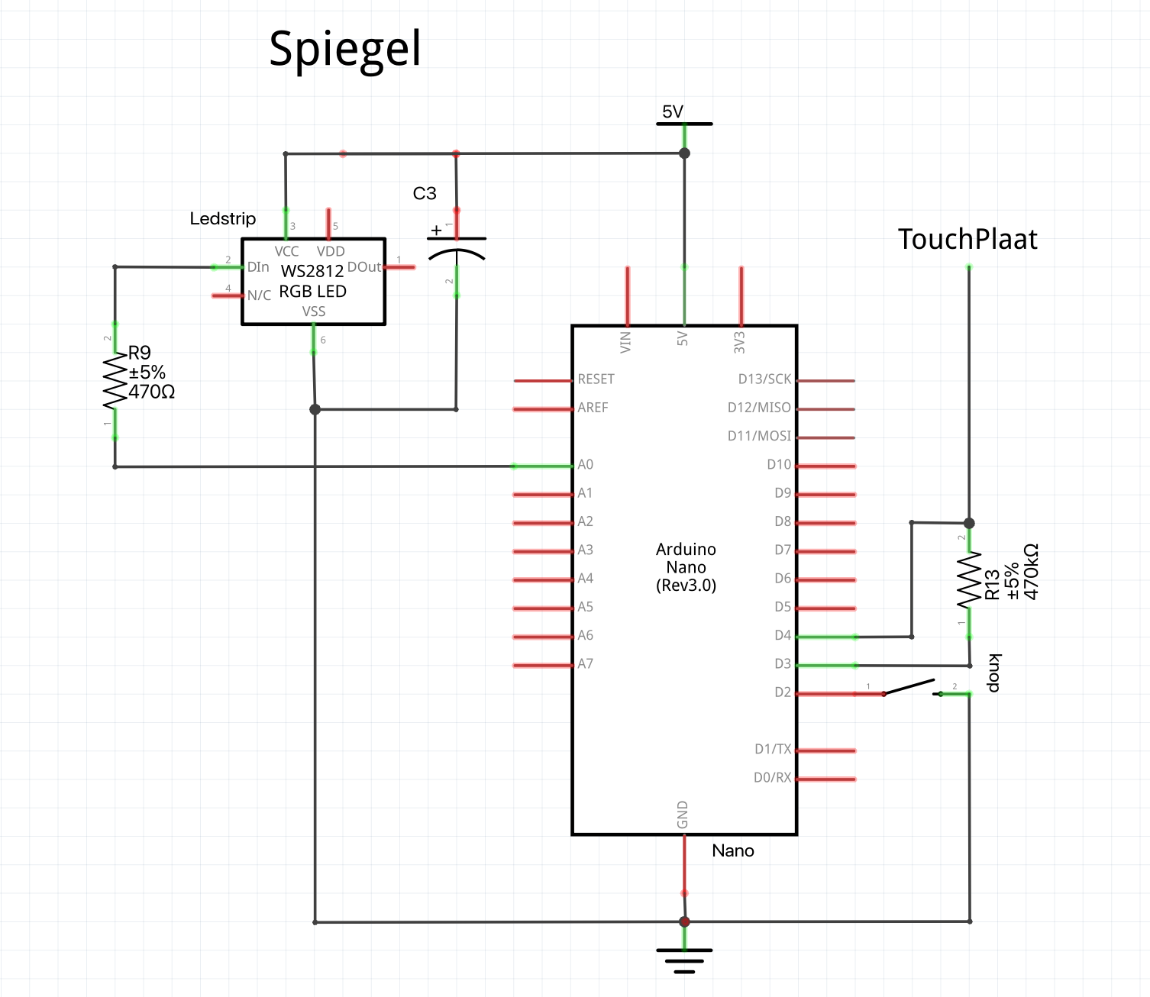

Taakverdeling
Harm aanleveren welke hardware en hoe aan te sluiten.
- 2x arduino Uno
- 1x arduino
Harm opstelling maken met de hele functionaliteit
Harm testen effecten met langere strips
Effecten
- Stoom, langzaam naar boven lopen, stukjes stripjes gaan aan, van stukjes ledjes, flexibel in hoeveel er per keer aangaan
- Scan effecten: langer scannen, prima zoals het is

